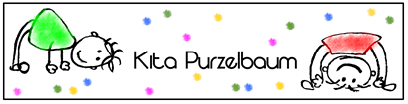

Früher. Später. Jetzt- Familie

Material zur Doku

1. **Beschreiben Sie die Familie der 1950er Jahre?**

* **Klare Rollenverteilung, klassisches Familienmodell, …**

**3. Beschreiben Sie, wie Familie heute aussieht? Ermitteln Sie Faktoren, die den Wandel begünstigt haben?**

* **………**

2. Erklären Sie, wie sich die Familie der 50er Jahre von der der 1970er Jahre unterscheidet?

* Freiere Strukturen, WG…